Lunedì 3 settembre
Arrivi e registrazione partecipanti

Ore 13 Pranzo

ore 15

Saluti
Lorenzo Russo, Abate di Vallombrosa

Presentazione
Roberto De Vita, Università di Siena

Verso una legge sulla libertà religiosa

Coordina
Paolo Blasi, Università di Firenze

Introduce:
Valdo Spini, Deputato, Presentatore del progetto di legge per la libertà religiosa

Interventi di:
Italo Bocchino, Deputato, Commissione Affari Costituzionali
Jole Santelli, Deputato, Commissione Affari Costituzionali
Marco Ventura, Docente di Diritto Ecclesiastico e Canonico, Università di Siena

Dibattito

************************

Segreteria organizzativa:
Roberto De Vita: devita@unisi.it, Fabio Berti: bertif@unisi.it
Andrea Volterrani: volterrani3@unisi.it, Lorenzo Nasi: nasi@unisi.it
Tel: 0577/235304 - Fax: 0577/235292
Dipartimento di Scienze Storiche, Giuridiche, Politiche e Sociali
Via A. Mattioli, 10 53100 Siena

Sede del Convegno
ABBAZIA DI VALLOMBROSA
Foresteria Monastica
50060 Vallombrosa (FI)
Foresteria: Tel. 055 862074 – Fax 055 862036

Martedì 4 settembre

ore 9

La legge toscana sull’immigrazione

Introduce
Giovanni Lattarulo, Dirigente Regione Toscana
La nuova legge sull’immigrazione per una società plurale e coesa

Coordina

Mahamoud Salem Elsheikh, Comitato Oriente-Occidente, Università di Firenze

Tavola rotonda

Giuseppe Carovani , Anci Toscana
Manola Guazzini, Assessore alle Politiche Sociali della Provincia di Pisa
Mario Regoli, Ass. Politiche Sociali, Provincia di Lucca - Coor. Pol. Soc. UPI
Anna Zucconi, Caritas Regionale
Vincenzo Striano, Arci Regionale
Ernesto D’Anna, Segreteria regionale Uil
Rappresentanti Cgil – Cisl
Mercedes Frias, Deputato

Interviene

Massimo Toschi, Assessore alla Cooperazione internazionale, Regione Toscana

Dibattito

Conclude
Gianni Salvadori, Assessore alle Politiche sociali, Regione Toscana

ore 15
Intercultura e Scuola

Introducono
Gianni Salvadori, Assessore alle Politiche sociali, Regione Toscana

Giuseppe Italiano, Ministero dell’Istruzione
Intercultura e scuola: l’esperienza pilota a Prato

Coordina
Enzo Pace, Università degli studi di Padova

Interventi
Lorenzo Luatti, Centro Documentazione Città di Arezzo - Ucodep
Don Giovanni Momigli, Comunità San Donnino - Firenze

Dibattito
Mercoledì 5 settembre

ore 9

Il quadro conoscitivo sull’immigrazione in Toscana.
L’attività degli osservatori sociali

Introduce e coordina
Maurizio Ambrosini, Università di Milano

Lo stato attuale e gli scenari futuri dell’osservatorio sociale regionale
Giovanna Faenzi, Regione Toscana
Andrea Valzania, Regione Toscana

Lavoro, Scuola, Intercultura: presentazione di esperienze di analisi degli osservatori sociali toscani

Interventi degli Osservatori Sociali provinciali della Toscana

L’esperienza del Dossier Immigrazione Caritas
Francesco Paletti, Direttore di InformaCaritas

Le associazioni degli immigrati in Toscana
Patrizio Petrucci, Cesvot

Terre diverse, stesso sangue
Luciano Innocenti, Avis Toscana

L’esperienza dell’Osservatorio provinciale antidiscriminazione
Anna Ajello, Provincia di Pistoia

Le sessioni di lavoro sull’immigrazione sono organizzate con la partecipazione dell’Assessorato delle Politiche Sociali della Regione Toscana

************************

Al termine del convegno verrà rilasciato un attestato di partecipazione

L’VIII convegno di Vallombrosa si propone di continuare la riflessione e la ricerca condotta da molti anni per delineare concretamente alcuni aspetti significativi non solo della presenza pluralistica della nostra società (con la consolidata presenza di immigrati) ma anche di processi e di esperienze in grado di concretizzare un processo di conoscenza e di dialogo culturale e religioso con la consolidata presenza di immigrati, per procedere verso l’obiettivo di una cittadinanza attiva per tutti coloro che vivono e operano in Italia. Una prima sessione di lavoro, con la partecipazione di qualificati esponenti politici e giuridici, è dedicata alla discussione sullo stato attuale dell’iter parlamentare relativo alla “legge su la libertà religiosa” la cui promulgazione, già in altri convegni sottolineata, da troppo tempo ferma al Parlamento, e che può costituire uno strumento di giusto riconoscimento del pluralismo culturale e religioso nel nostro paese, favorire un processo di accoglienza e inclusione delle varie appartenenze e contribuire a concretizzare i principi di laicità e di democrazia del nostro Stato e della nostra società per una convivenza plurale e pacifica fondata sul primato della persona umana e dei suoi diritti e doveri. Le altre sessioni di lavoro, organizzate con la partecipazione dell’Assessorato alle Politiche Sociali della Regione Toscana, intendono affrontare i contenuti della proposta di legge regionale sull’immigrazione e insieme documentare e confrontarsi con l’attività dell’Osservatorio regionale per l’immigrazione, degli Osservatori provinciali e di altre istituzioni pubbliche e di volontariato per l’accoglienza e l’inclusione sociale. In particolare, dato che è uno dei settori particolari del nostro impegno, ci proponiamo di documentare l’esperienza, le difficoltà, le prospettive per iniziative di relazioni interculturali nella scuola che riteniamo uno degli ambiti particolarmente deputato per l’incontro, la conoscenza, il dialogo e la valorizzazione delle diversità.

Con il Contributo di:


Con il Patrocinio di:


PER RAGGIUNGERE L’ABBAZIA

In treno: dalla stazione di Firenze S.M.N., a 100 m. uscendo sulla destra, si trova l’autostazione SITA, da cui partono le corse per Vallombrosa, con il seguente orario estivo:
Feriale: 7,00 11,05 12,20 14,10 17,10
Festivo: 8,15 11,05 18,35
In auto: Autostrada del Sole, uscita Incisa valdarno, seguendo le indicazioni per Reggello-Vallombrosa, oppure uscita Firenze Sud, seguendo le indicazioni per Rosano-Pontassieve-Pelago-Tosi-Vallombrosa.

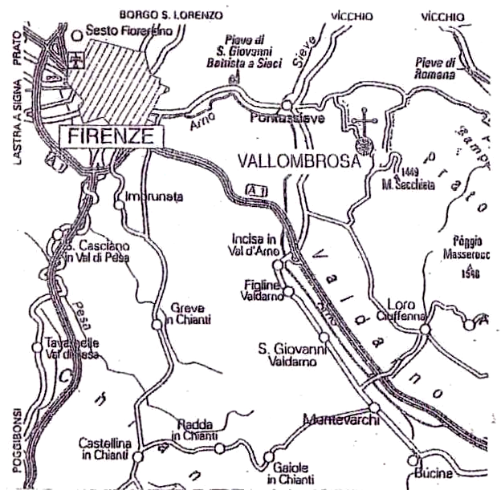

INDICAZIONI LOGISTICHE

I lavori del convegno si svolgeranno nella sala del Capitolo dell’Abbazia.

Pernottamento:
Presso la Foresteria dell’Abbazia in camere doppie senza bagno: la quota giornaliera (comprensiva dei pasti) è di € 47.
Presso l’Albergo “La Foresta” di fronte all’Abbazia. (Camere con bagno e prima colazione) € 47 a persona - prenotare personalmente Tel. 055 – 862161

Per tutti i convegnisti il PRANZO e la CENA saranno serviti nell’Albergo La Foresta (è necessaria la prenotazione, da presentarsi con la scheda di partecipazione).
Come per i convegni precedenti, sono disponibili dei posti offerti dall’organizzazione presso la Foresteria dell’Abbazia
 | Abbazia di Vallombrosa  Università degli Studi di Siena  Centro Interuniversitario su Cooperazione e intercultura (CIsCOI)  Università degli Studi di Firenze  Comitato Oriente -Occidente | 

VIII Convegno

Per una società pluralista

3-4-5 settembre 2007
Vallombrosa (Fi)

